Урок обучения грамоте
Творческая работа учащихся первого класса:
«Мой дом»
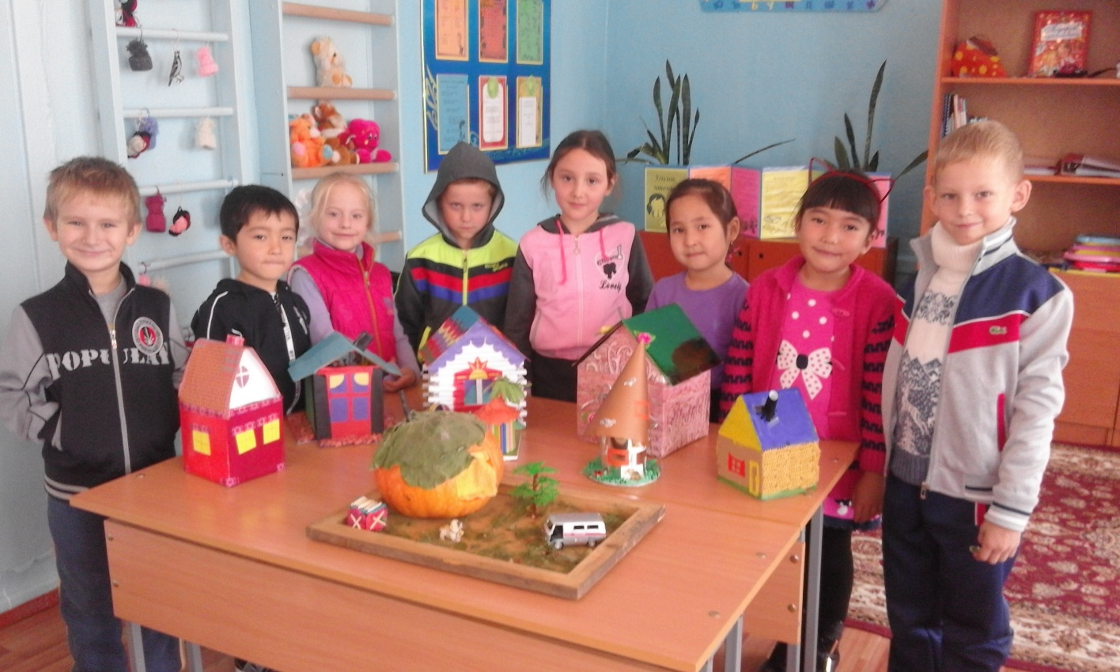
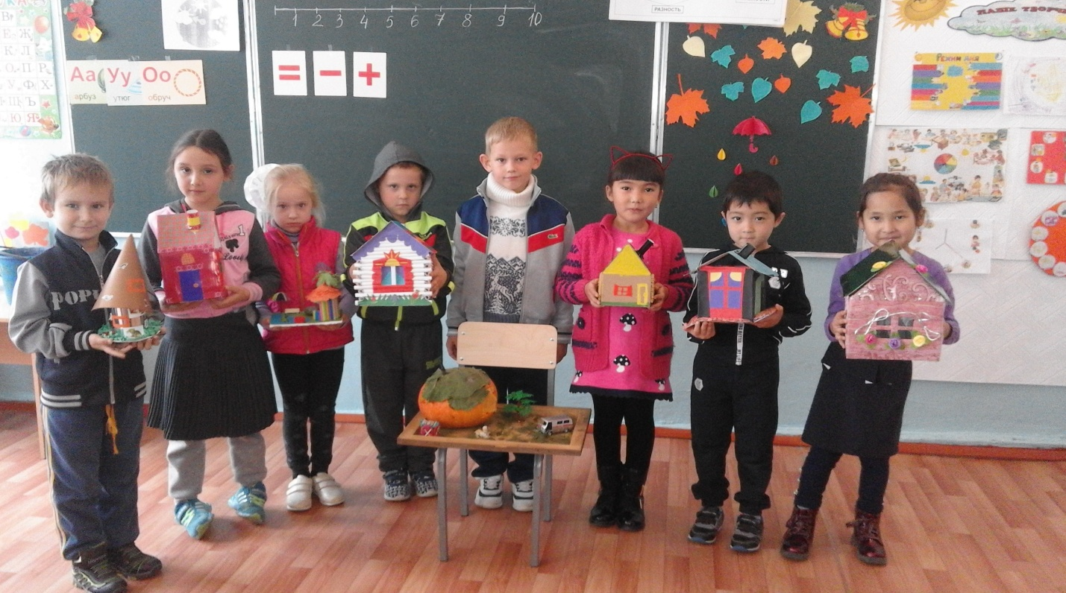
Дети выполняли задание: придумать и построить дом своей мечты. Получилась очень интересная выставка совсем разных домиков, ребятам очень понравилось выполнять это задание индивидуально, дома, работая со своими родителями, а на уроке рассказывать и показывать свой дом!

